Книжка-малышка «Стихи про домашних животных»

Делаем вместе с детьми.
Все мы знаем, как важно научить детей беречь и ценить книгу. Приложив усилия к созданию книжечки, ребята будут бережно к ней относиться. Это поможет вызвать интерес к книгам, желание рассматривать иллюстрации, беседовать о прочитанном.

Эта тема интересна детям, близка для лёгкого понимания.
В интернете нашла хорошую подборку коротеньких стихотворений, распечатала, вырезала. (корова, коза, кошка, собака, свинка, овца, конь, курица, гусь, петух)

Скачала и распечатала изображения домашних обитателей, вырезала так, чтобы малышам было удобно клеить.

Сложила пополам листы плотной белой бумаги размера А4. Наклеила стихотворения на нужные странички и некоторые мелкие детали к ним (травка, зернышки) С детьми заранее побеседовали на тему «В деревне», прочли стихотворения, рассмотрели вырезанные картинки.

Мы трудимся:

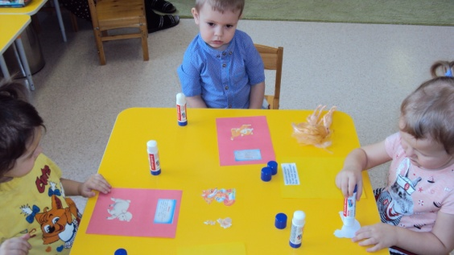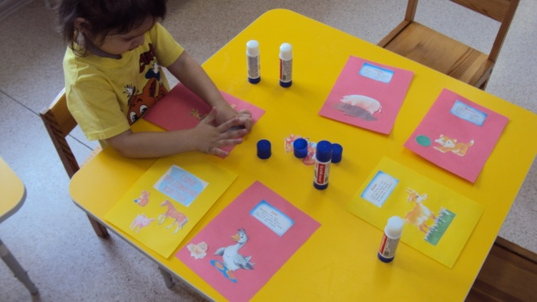

Результат совместной работы:

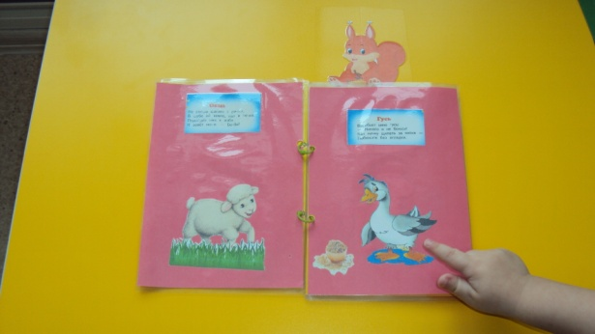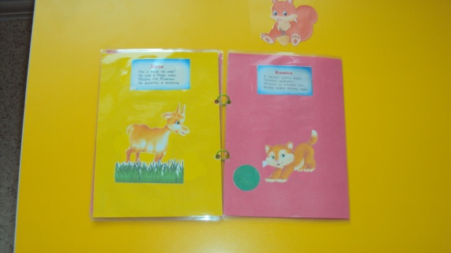
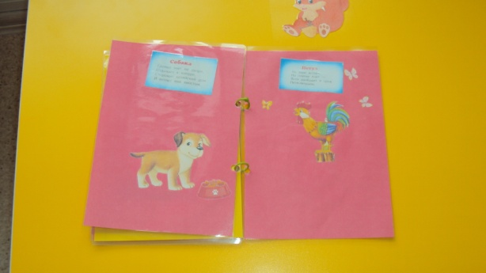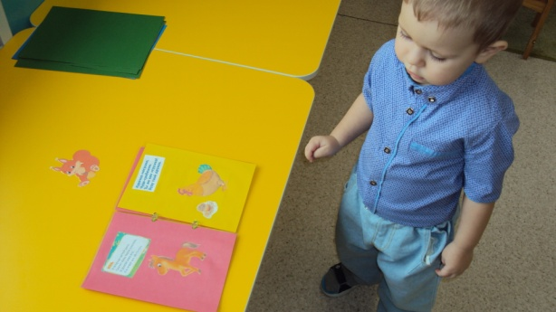

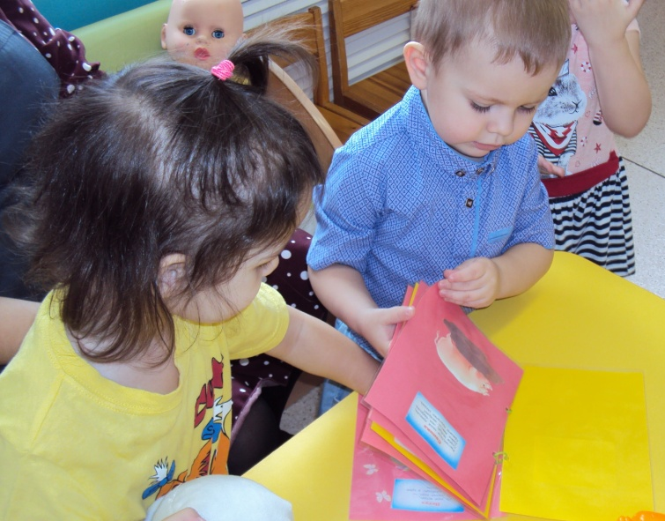

Для прочности книжки, все листы заламинировала, с одной стороны дыроколом сделала две дырки. Собрала книжку и соединила кольцами.
Так же сделала книжку «Рассказы по картинкам на тему «Домашние животные»
